تصميم تجربة عملية / استقصاء عملي

"العوامل المؤثرة في المقاومة الكهربائية لسلك من النيكروم (Nichrome)"

المهمة: تصميم تجربة لاستكشاف أحد العوامل المؤثرة في المقاومة الكهربائية لسلك من النيكروم (Nichrome).

الاستقصاء والتصميم
قبل عملية جمع بياناتك، يجب أن يتم:
- كتابة عنوان للبحث (التجربة).
- كتابة مقدمة تشير إلى جميع العوامل التي تؤثر في المقاومة الكهربائية لسلك من النيكروم (Nichrome) ومنها طول السلك، مساحة مقطع السلك، ودرجة الحرارة.
- كتابة هدف للتجربة وتوضيحه، وكتابة سؤال بحثي يتضمن المتغير المستقل والمتغير التابع.
- كتابة فرضية (توقع) قابلة للاختبار (يجب الكتابة حول العلاقة أحد العوامل المؤثرة في المقاومة الكهربائية لسلك من النيكروم (Nichrome)، وتفسير هذه الفرضية (التوقع) باستخدام منطق علمي صحيح وملائم.
- كلمات مفتاحية: فرق الجهد الكهربائي، شدة التيار الكهربائي، قانون أوم، المقاومة النوعية، الإلكترونات الحرة، الشحنة الكهربائية، مادة الموصل، مكونات سلك النيكروم، درجة الحرارة، مساحة مقطع الموصل، طول الموصل، ... إلخ.
- توقع العلاقة بين المتغير المستقل (الطول، أو مساحة المقطع أو درجة الحرارة) والمتغير التابع (المقاومة الكهربائية)، ومن ثم تمثيل العلاقة المتوقعة بيانيًا.
- تحديد كل المتغيرات:
- المتغير المستقل: تحديد المتغير المستقل، وتوضيح كيفية تغير هذا المتغير، ومدى القيم المستخدمة، توضيح سبب اختيار هذه القيم للمتغير المستقل، وكذلك تذكّر أنه يجب تغيير المتغير المستقل ست مرات على الأقل وثلاث محاولات لكل تغيير، بالإضافة إلى ذكر الأدوات المستخدمة للقياس.
- المتغير التابع: تحديد المتغير التابع وتوضيح كيفية حسابه والأدوات المستخدمة للقياس.
- المتغيرات الضابطة (المضبوطة): تحديد جميع المتغيرات الأخرى التي قد تؤثر في النتائج، مع توضيح كيفية ضبط هذه المتغيرات، وتحديد قيمة كل من المتغيرات الضابطة.
- المعدات (الأدوات والمواد): اختيار وإدراج جميع الأدوات والمواد الملائمة واللازمة لإجراء التجربة، إضافة إلى تحديد الكميات.
- إجراءات السلامة: كتابة أي إجراءات، واحتياطات يجب اتخاذها، وقضايا تتعلق بالأمن والسلامة (إن وجدت).
- الإجراءات (خطوات العمل): كتابة وتصميم تجربة آمنة بخطوات تفصيلية كاملة متسلسلة ومترابطة بطريقة منطقية (خطوة خطوة)، مع ذكر جميع الأدوات والمواد وتحديد الكميات المستخدمة.

إضاءة: يمكن الاستفادة من المعلومات المبينة في الجدول الآتي والمتعلقة بأسلاك النيكروم من حيث أقطار الأسلاك المتوفرة ومساحة المقطع إضافة إلى المقاومية (المقاومة النوعية):
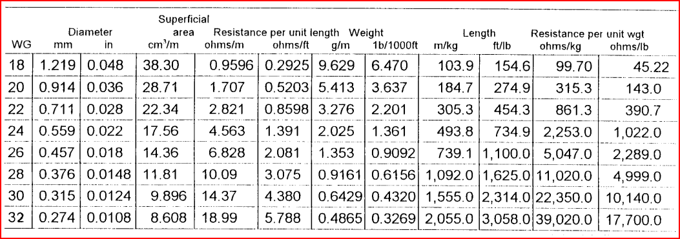
المصدر:
https://electronics.stackexchange.com/questions/20542/can-i-using-nichrome-wire-to-light-a-candle-electronicaly

